Rapport de Sécurité

Réaliser par :
DIALLO Mamadou Saliou KHEDIM Lalia
ZEMAL Sany Lou'ey MARROC Nathan
Table des matières
1. Présentation du système d’information modélisé 3
2. Hypothèse et Chemins d’attaque identifiés 4
3. Erreurs d'architecture et Machines vulnérables 6
4. Recommandations de sécurité 7

Présentation du système d’information modélisé

L’infrastructure de l'entreprise CyberCorp a été entièrement cartographiée au sein de la base de données orientée graphe Neo4j. Le modèle comprend 31 nœuds au total, répartis entre les utilisateurs, les machines, les services exposés, les vulnérabilités identifiées, les groupes d'utilisateurs et les ressources critiques.

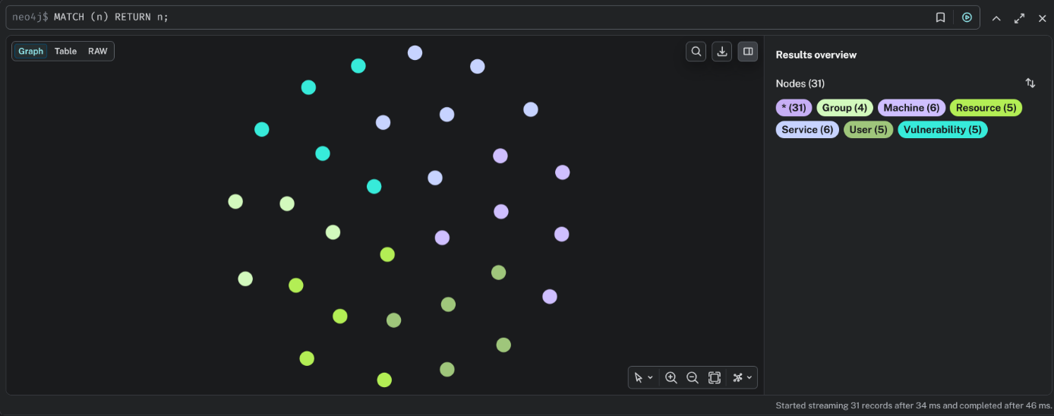
Figure 1 : Infrastructure de l'entreprise CyberCorp

Hypothèse et Chemins d’attaque identifiés

Notre scénario de 'Red Teaming' débute par la compromission du poste bureautique PC-ALICE suite à une attaque par phishing. L'analyse des chemins d'attaque dans Neo4j démontre qu'un attaquant peut compromettre l'intégralité du domaine en seulement trois sauts. Depuis PC-ALICE, l'attaquant pivote sur SRV-WEB, qui lui donne ensuite un accès direct à SRV-DB, et enfin au contrôleur de domaine DC-01.

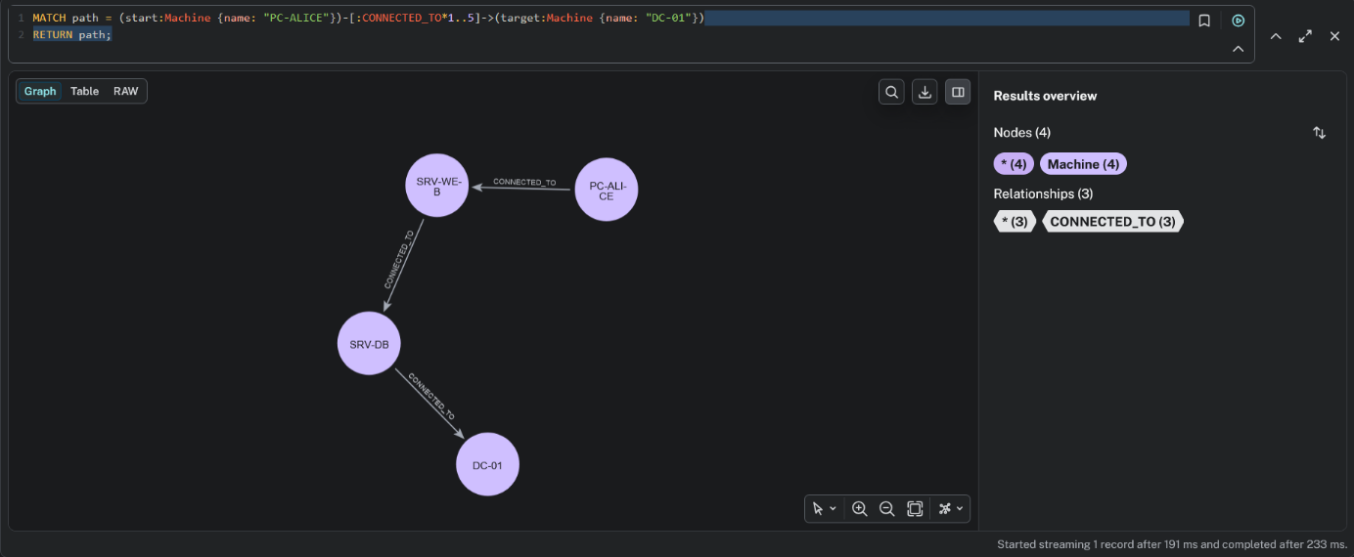
Figure 2 : Scénario de 'Red Teaming'
Ce cheminement permet à l'attaquant d'atteindre les ressources les plus critiques de l'entreprise, notamment l'Active Directory, les secrets applicatifs et les serveurs de sauvegardes.

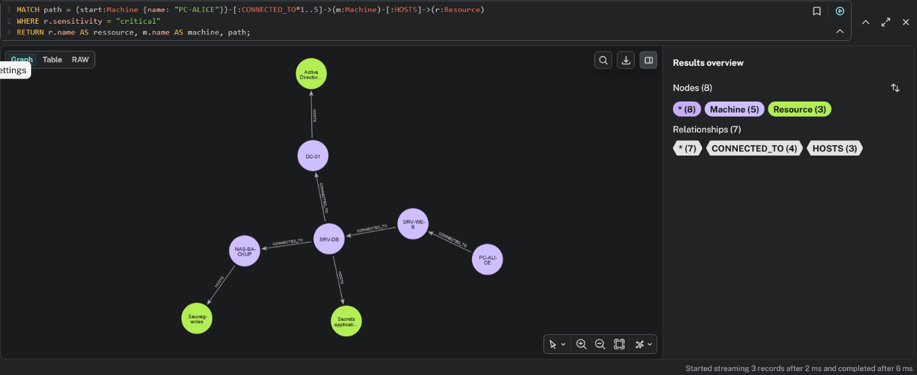
Figure 3 : Vue serveur

Erreurs d'architecture et Machines vulnérables
Le succès de ce chemin d'attaque repose sur deux failles architecturales majeures.
Premièrement, la présence de vulnérabilités critiques non patchées : le serveur SRV-WEB expose les ports HTTP/HTTPS tout en hébergeant la faille Log4Shell (Score CVSS 10), offrant un point d'entrée idéal. Le contrôleur de domaine DC-01 est quant à lui vulnérable à Zerologon (Score 10).
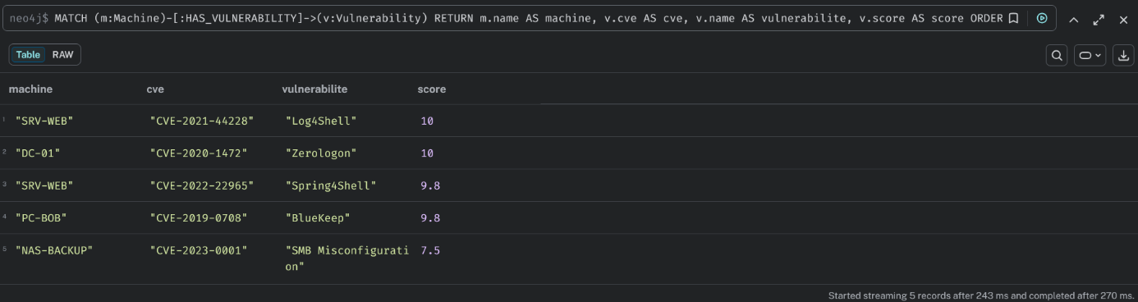
Figure 4 : Machines vulnérables

Deuxièmement, une mauvaise gestion des privilèges et une absence de segmentation : le serveur web est directement connecté à la base de données (SRV-DB). De plus, notre requête révèle que le groupe DEV (auquel appartient l'utilisateur Bob) possède des droits d'accès beaucoup trop permissifs et directs sur SRV-DB.
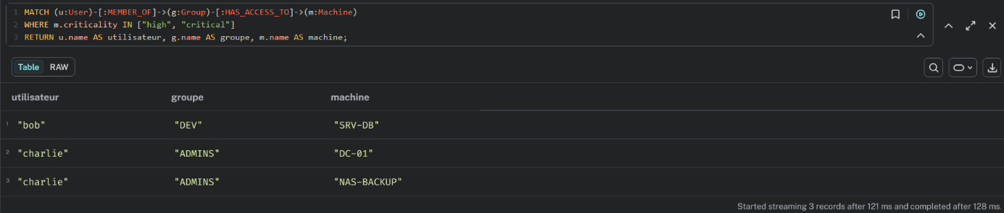
Figure 5 : Accés dangereux des groupes utilisateur

Recommandations de sécurité
Pour casser techniquement ces chemins d'attaque, nous recommandons les actions correctives suivantes :
- Segmentation réseau stricte : Déployer des VLANs dédiés pour isoler physiquement et logiquement le réseau bureautique (PC-ALICE, PC-BOB) des serveurs de production (SRV-WEB, SRV-DB).
- Filtrage et isolation : Bloquer les connexions directes non nécessaires. SRV-WEB ne devrait communiquer avec SRV-DB que sur des ports spécifiques, sans possibilité de rebond vers le contrôleur de domaine.
- Gestion des identités et accès : Appliquer le principe de moindre privilège. Il faut révoquer les accès directs du groupe DEV sur la production et centraliser la gestion des accès distants (par exemple via un bastion ou une gestion stricte des clés SSH et des droits sudo pour les administrateurs).
- Gestion des correctifs (Patch Management) : Appliquer en urgence les correctifs pour Log4Shell sur SRV-WEB et Zerologon sur DC-01 pour neutraliser l'élévation de privilèges.

